Культурный центр Вооруженных Сил Российской Федерации
____________________________________________________________________

Методический отдел
Информационно-методический выпуск

НА СТРАЖЕ РОДИНЫ ЛЮБИМОЙ
(репертуарный сборник, посвященный
Дню ракетных войск и артиллерии)

Москва
2016 г.
Репертуарным сборником «На страже Родины любимой» сотрудники Культурного центра Вооруженных Сил Российской Федерации продолжают выпуск методических пособий в помощь специалистам военных учреждений культуры и заместителям командиров по работе с личным составом.
Содержание сборника дает возможность использовать материалы в самых различных формах культурно-досуговой работы: в тематических и литературных вечерах, утренниках, праздничных концертах, посвященных Дню ракетных войск и артиллерии, в других мероприятиях, проводимых в Домах офицеров, клубах, библиотеках, комнатах воинской славы, комнатах (каютах) досуга подразделений.

Ответственный за выпуск
начальник методического отдела
заслуженный работник культуры РФ
Д.В.Хробостов

Составители:
начальник группы методики культурно-досуговой работы
заслуженный работник культуры РФ
Ю.Е.Иванов
начальник группы военно-патриотической песни
заслуженный деятель искусств РФ
В.Б.Храпков
методисты Н.В.Стулова, Л.С.Рынзина, О.В.Правдухина
редакторы Л.Н.Керчина, заслуженный артист РФ А.В.Кукушкин

Компьютерная обработка:
А.Н.Федосеев, О.В.Правдухина, Л.И.Храпкова

Отзывы, замечания и предложения просим направлять по адресу:
129110, Москва, Суворовская пл., дом 2
Культурный центр Вооруженных Сил Российской Федерации
имени М.В. Фрунзе
Методический отдел
Контактные телефоны: 8 (495) 681-56-17, 8 (495) 688-54-92

СТИХОТВОРЕНИЯ

АРТИЛЛЕРИЯ БЬЕТ
Юрий Разумовский
Артиллерия бьёт... Как успел постареть я
В эти годы войны, не понять никогда.
Мне казалось, идут не года, а столетия.
А прошли не столетья, а только года.
Артиллерия бьёт... И опять на заре ты
Поднимаешься в бой и идешь на врага.
Пропитаюсь насквозь, как бинты в лазарете,
Эти битые в кровь подмосковья снега.
Артиллерия бьёт... Что узнают потомки?
Им покажут в музеях кусочки войны:
Без патронов стволы и без хлеба котомки.
Только кровь наших ран не увидят они.
Артиллерия бьёт... В огневом исступленье
Раскаленные жерла закату грозят.
Только тот и способен понять наступленье,
Кто узнал, что такое дорога назад.
Артиллерия бьет... И взлетают ракеты,
Залп салютов оконные рамы трясет.
Только тот оценил этот голос Победы,
Кто слыхал, как в бою артиллерия бьёт!

БАЛЛАДА О ЗЕНИТЧИЦАХ
Роберт Рождественский
Как разглядеть за днями
след нечеткий?
Хочу приблизить к сердцу
этот след...
На батарее
были сплошь –
девчонки.
А старшей было
над прищуром хитрым.
бравурное презрение к войне...
В то утро
танки вышли
прямо к Химкам.
Те самые.
с крестами на броне...
И старшая,
действительно старея,
как от кошмара заслонясь рукой,
Скомандовала тонко:
– Батарея-а-а!
(Ой, мамочка!..
Ой, родная!..)
Огонь!.. –
И –
залп!
И тут они
заголосили,
Девчонки,
запричитали всласть.
Как будто бы
вся бабья боль
России
В девчонках этих
вдруг отозвалась!
И снова:
– Батарея-а-а!.. –
И уже
перед ними
посреди земного шара,
Левее безымянного бугра
горели
неправдоподобно жарко
Четыре черных
танковых костра.
Раскатывалось эхо над полями,
бой
медленною кровью истекал...
Зенитчицы кричали
размазывая слезы по щекам!
И падали.
И поднимались снова,
впервые защищая наяву
И честь свою
(в буквальном смысле слова!),
И Родину,
И маму,
И Москву.

СНАРЯД
Сергей Васильев
Пускай о разном говорят,
а мы расскажем про снаряд.
За ним, за огненным гостинцем,
за ним, невидимым, за ним
идут герои-пехотинцы
сквозь бесконечный гром и дым.
За ним по вырытым полям, через
канавы, мхи и большаки,
штыками дружными ощерясь,
идут российские стрелки.
Его солдат благословляет,
когда в атаке лобовой
солдата вдруг он обгоняет.
визжа над самой головой.
Пред ним на оголенном шляхе,
огромным лбом укрывшись в грязь,
фашистский танк ложится в страхе,
рыгая, корчась и дымясь.
Он, тучи в небе раздвигая,
на потрясенной высоте
чужую птицу настигает
с паучьим знаком на хвосте.
Он помогает продвиженью
того, кто в битве сердцем смел.
Он первым вестником вторженья
На землю прусскую влетел.
Его прямое попаданье
в кромешной тьме, в проклятой мгле
разносит вражеские зданья
на злобно вздыбленной земле.
Он рвет врага за облаками,
и на земле корчует он.
Он сделан нашими руками
и нашей силой начинен.
Любовь, и почесть, и награду
Тому мы нынче отдадим.
кто выбирает путь снаряду,
кто управлять умеет им.

У РАКЕТ
Николай Мартынов
Над миром ночь легла тепло и сухо.
За океаном, где закат горит,
В урановых рубашках смерть-старуха
В утробах бомбовозов спит...
Под мощными бетонными накатами
Сегодня мы с тобою на посту.
Затихло все, и лишь глаза локаторов
Ощупывают чутко темноту.
Мерцают растры голубых экранов...
Приборов столько – оторопь берет.
Как Рихтер ноты для фортепиано
Читают здесь скупой радарный код.
Чтоб в беспокойных электронных звездах
Увидеть даль за тридевять земель
И, коль случится, отчеканить:
– Воздух!
Товарищ командир, есть цель!
Уходит ночь.
Шуршат в тиши осинки.
И над землею розовый рассвет
Залег огнями хрупкие росинки
На серебристых корпусах ракет.
Поют гудки.
Курит парок над пашней.
И голуби на крышах деревень...
И как солдат,
Сменяя день вчерашний.
Встает на вахту новый мирный день.

НА ПОЛИГОНЕ
Юрий Яковлев
Поля раздвигаются шире
Работают пушки в снегах!
Снаряды,
Как грузные гири.
Играют в горячих руках.
Веселое пламя взлетает
И светит в лицо нам огонь.
И пушка слегка приседает.
Как будто пришпоренный конь.
Побольше,
Побольше движений,
Тяжёлого стука замков!
Чтоб к чёрту
Летели мишени –
Фанерные тени врагов!
Нельзя нам умолкнуть до ночи,
Устать и замёрзнуть
Нельзя:
Наш подвиг тяжёлый не кончен,
А начат он славно,
Друзья!

АРТИЛЛЕРИСТ
Владимир Костин
Опушка леса.
Тихая поляна,
В тени деревьев – пушечный лафет.
У горизонта еле виден танка
Приземистый коричневый макет.

Наводчик зорко смотрит в панораму
Направлен ствол орудия на цель.
Легли морщинки у бровей упрямо,
Тугим ремнем затянута шинель.

Пронизано лучами солнца небо.
В лесу ручей приглушенно звенит.
По молодости в битвах воин не был,
Но гвардии традиции хранит.

Его мечта – послать снаряд вернее,
Чтоб грозен был стремительный металл.
И в этот миг у бруствера траншеи
Полковника наводчик увидал.

Короткий рапорт отдан по уставу.
Резнула воздух крепкая ладонь.
И прозвучала эхом ратной славы
Команда вдохновенная:
– Огонь!

Один снаряд –
И вышла цель из строя.
Пусть у бойца медали даже нет. –
Назвал полковник юношу героем.
Когда пробитый увидал макет.

ПЕРЕКУР
Анатолий Рыбочкин
Будь атлет незаурядный,
Но часок – другой подряд
Пожонглируешь снарядом –
Руки-ноги загудят!

Пропотеешь, значит вправе
Покурить в тени густой.
Жаль, что нет нигде в уставе
"Перекура с дремотой!"...

В этот миг быстролетящий –
Наш солдатский перекур –
Хоть курящий, некурящий,
А найдётся балагур.

Улыбнется для начала
И пойдёт изображать –
Как искал он ось канала.
Чтоб сержанту показать.

– Ось канала?
– Да, канала...
Что за чудные дела!
– И нашёл?
– Нашёл. Торчала
На два метра из ствола...

Пушкари потехе рады.
Хохот – чуть ли не до слёз.
Что ж нашёл ты?
– То. что надо:
Банник я ему принёс...

И шутник, минутку, выбрав.
Чуть расчет передохнёт.
Шутку крупного калибра
Снова пустит в оборот…

Перекурят, посмеются
(Тут уж некогда дремать),
По команде встрепенутся
И: "К орудию!" – опять.

И на ловкие движенья
Посмотрев со стороны,
Скажешь с чувством уваженья:
«Вот он, грозный бог войны!

Грозный бог такого сорта,
Что попробуй рассердить, –
Разобьёт любого чёрта,
Даст любому прикурить...»

ПЕСНИ

ЗЕНИТЧИКИ ОТЧИЗНУ БЕРЕГУТ
Слова и музыка неизвестного автора

Луна плывет
Над расцветающими кленами,
Давно мы с ней
Привыкли ночи коротать.

Припев:
Стрела крылатая,
«Зу-шка» быстрая и точная,
И никому мы не советуем
Над нашей Родиной летать.

Всегда в строю
Всё наше грозное оружие,
Всегда со мной
Твоя улыбка и глаза.

Припев.

ЗЕНИТЧИКИ ОТЧИЗНУ БЕРЕГУТ
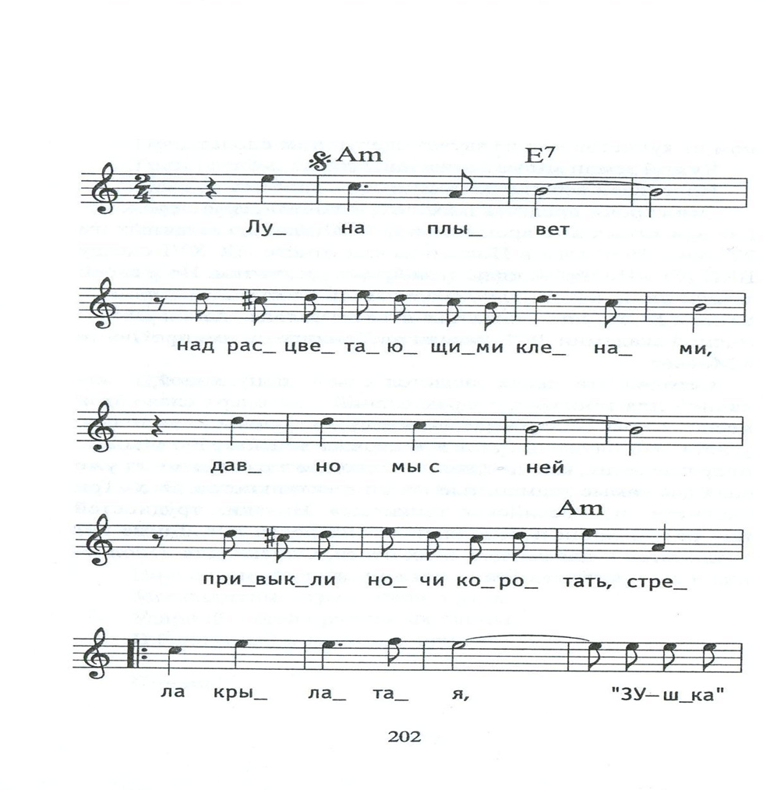
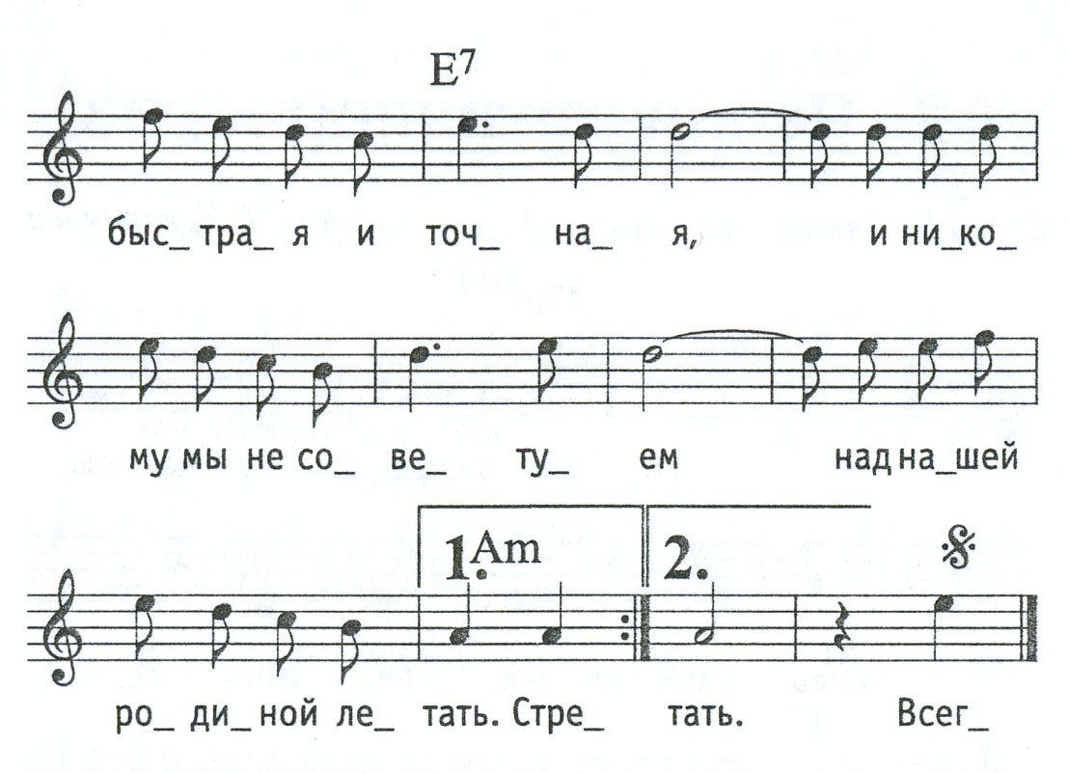

ПЕСНЯ АРТИЛЛЕРИСТОВ
Слова В.Гусева
Музыка Т.Хренникова

Горит в сердцах у нас любовь к земле родимой
Идем мы в смертный бой за честь родной страны.
Пылают города, охваченные дымом,
Гремит в седых лесах суровый бог войны.

Припев:
Артиллеристы, точный дан приказ,
Артиллеристы, зовет Отчизна нас!
Из многих тысяч батарей
За слезы наших матерей
За нашу Родину – огонь, огонь!

Припев.

Узнай, родная мать, узнай жена-подруга,
Узнай далекий дом и вся моя семья,
Что бьет и жжет врага стальная наша вьюга
Что волю мы несем в родимые края

Припев.

Пробьет победы час, придет конец похода,
Но прежде чем уйти к домам своим родным,
В честь партии родной, в честь нашего народа
Мы радостный салют в полночный час дадим.

ПЕСНЯ АРТИЛЛЕРИСТОВ
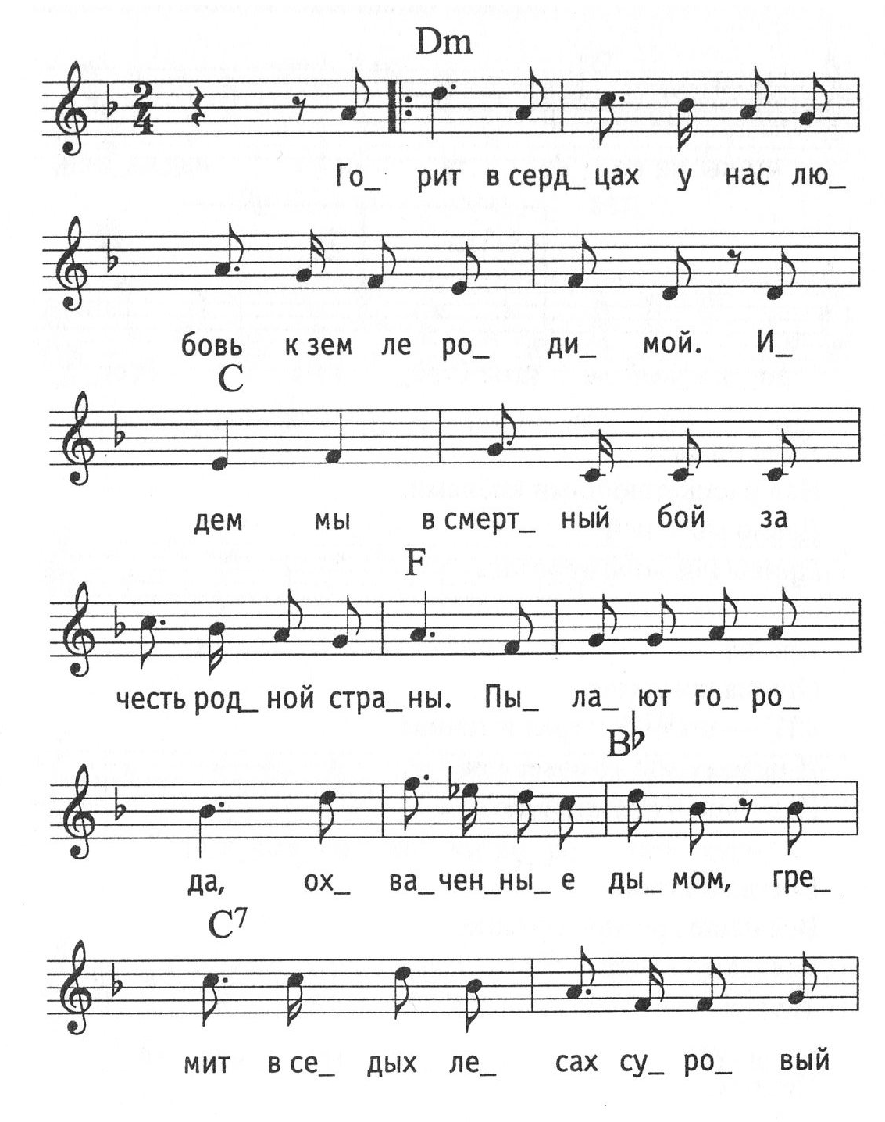
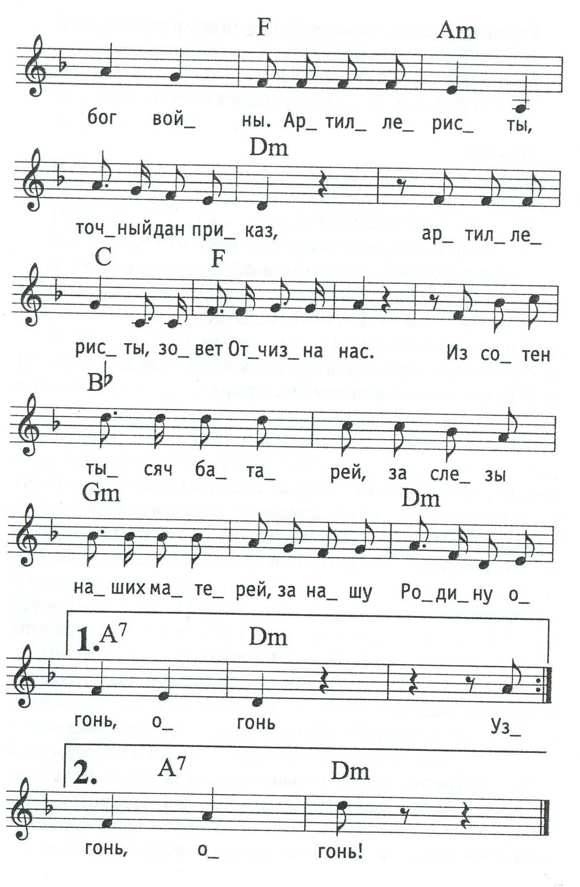
АРТИЛЛЕРИЯ
Слова и музыка неизвестного автора

Мы готовы днем и ночью
По приказу Отчизны в поход,
И застыл у прицела наводчик,
По местам орудийный расчет.

Припев:
Артиллерия – боевая наша жизнь,
Артиллерия – веселей в строю держись,
Ты, кудрявая, в знак доверия
Артиллеристу улыбнись.

То не гром на небе слышен,
То не молния в небе зовет.
Наш взвод на учения вышел,
Артиллерия песню поет.

Припев.

Прямо в яблочко положим
Мы без промаха каждый снаряд.
И за это по праву положен
Нам огромный успех у девчат.

Припев.

АРТИЛЛЕРИЯ
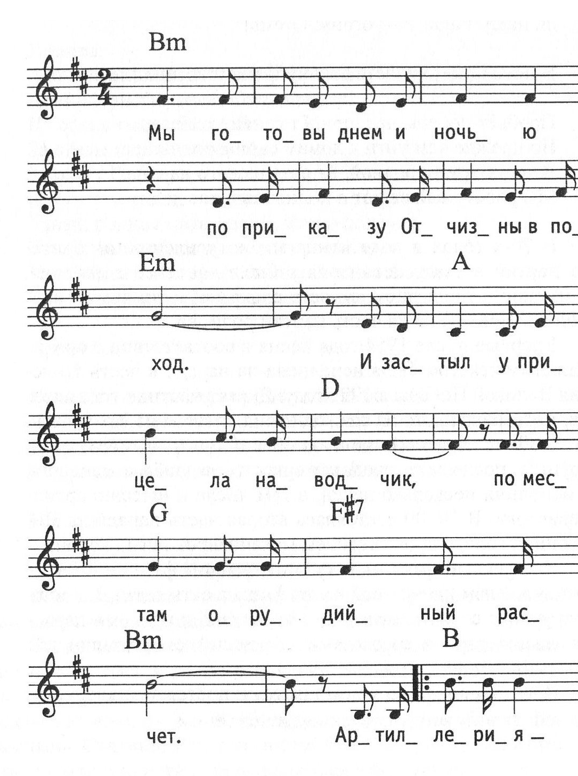
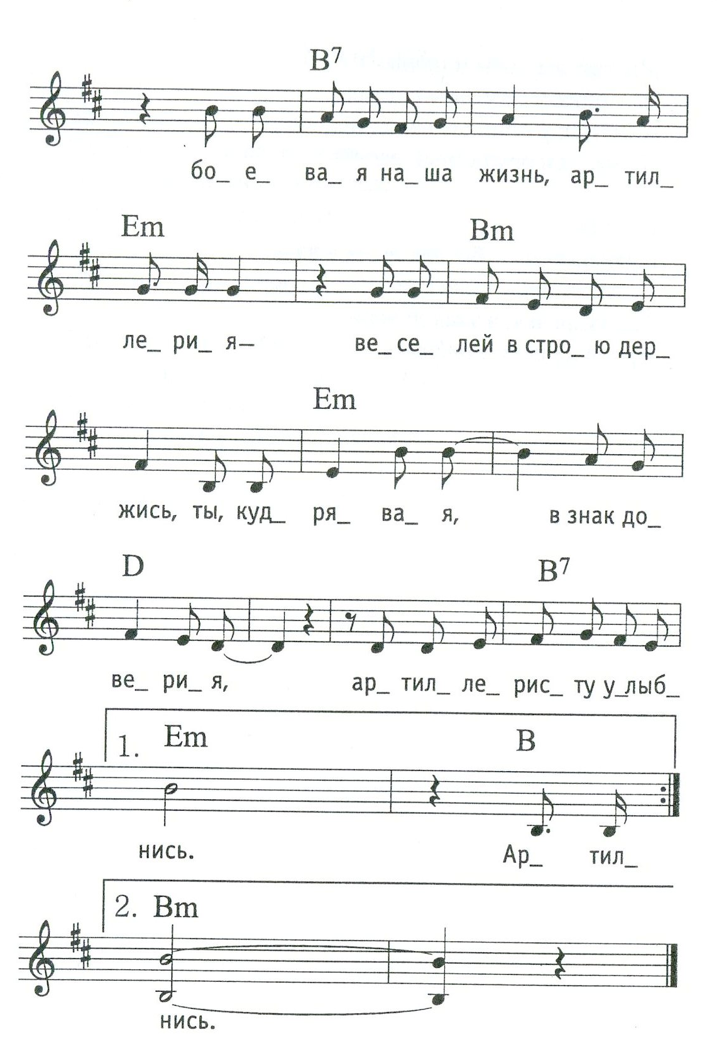
АРТИЛЛЕРИЯ СТРАНЫ
Слова и музыка неизвестного автора

Пыльная дорога впереди.
След сапог остался позади,
Это взвод наш боевой идет.
О солдате песню он поет.

Припев:
Ну, а если позовет труба,
В бой нас поведет тогда.
Словно богом огненной войны,
Станет артиллерия страны.

Если надо, мы еще пройдем
Сто метелей с проливным дождем.
По глотку поделимся водой,
По затяжке хватит нам одной.

Припев.

АРТИЛЛЕРИЯ СТРАНЫ
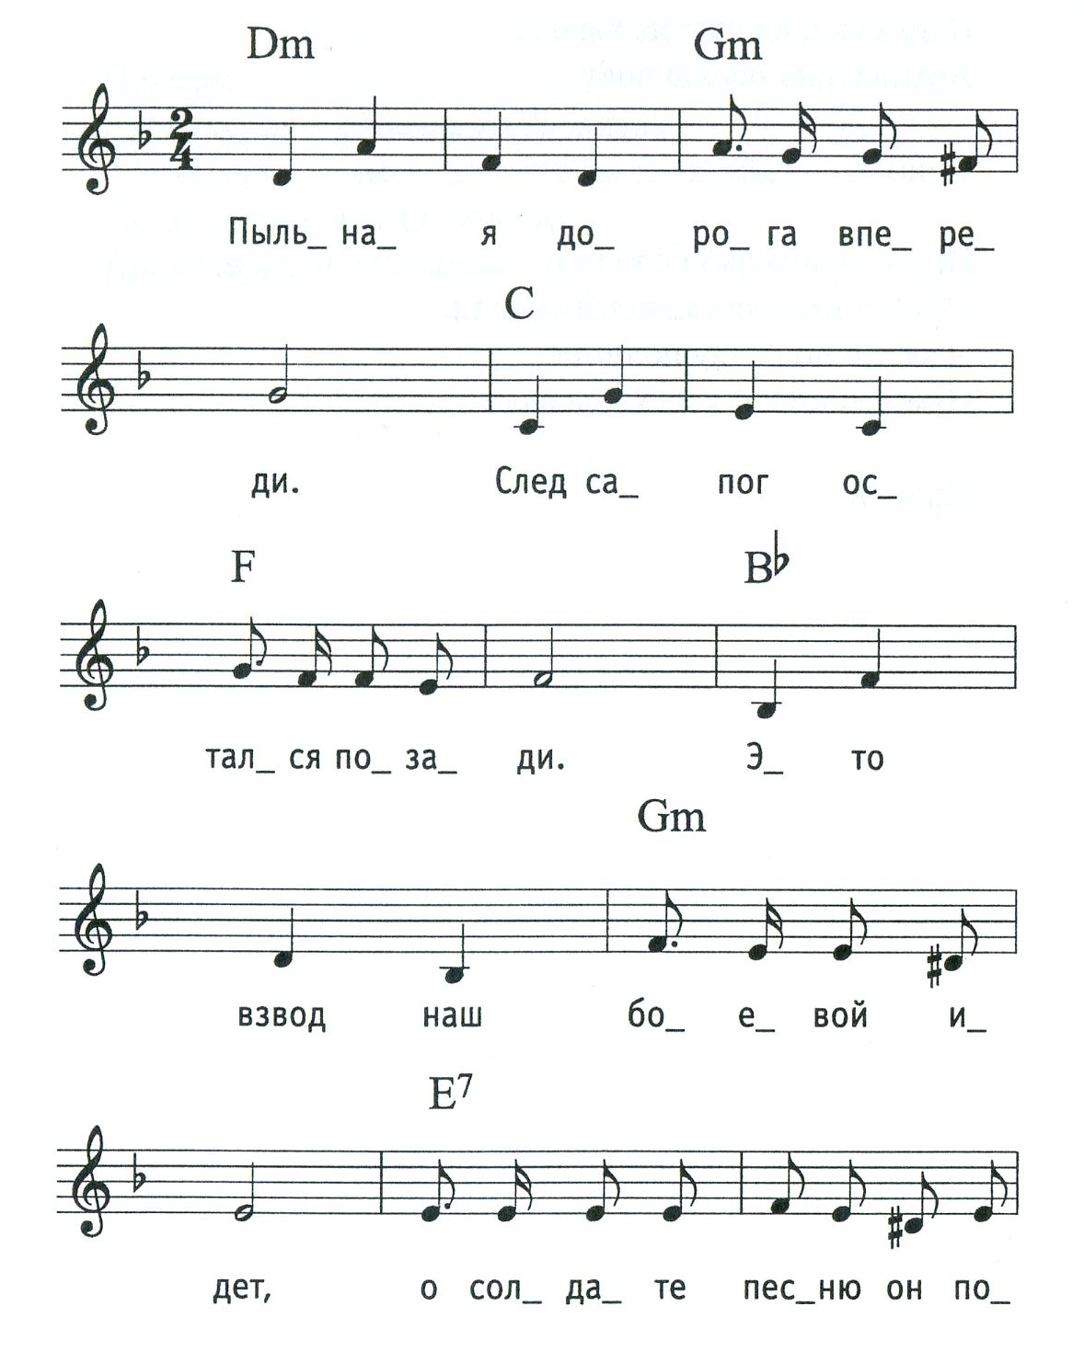
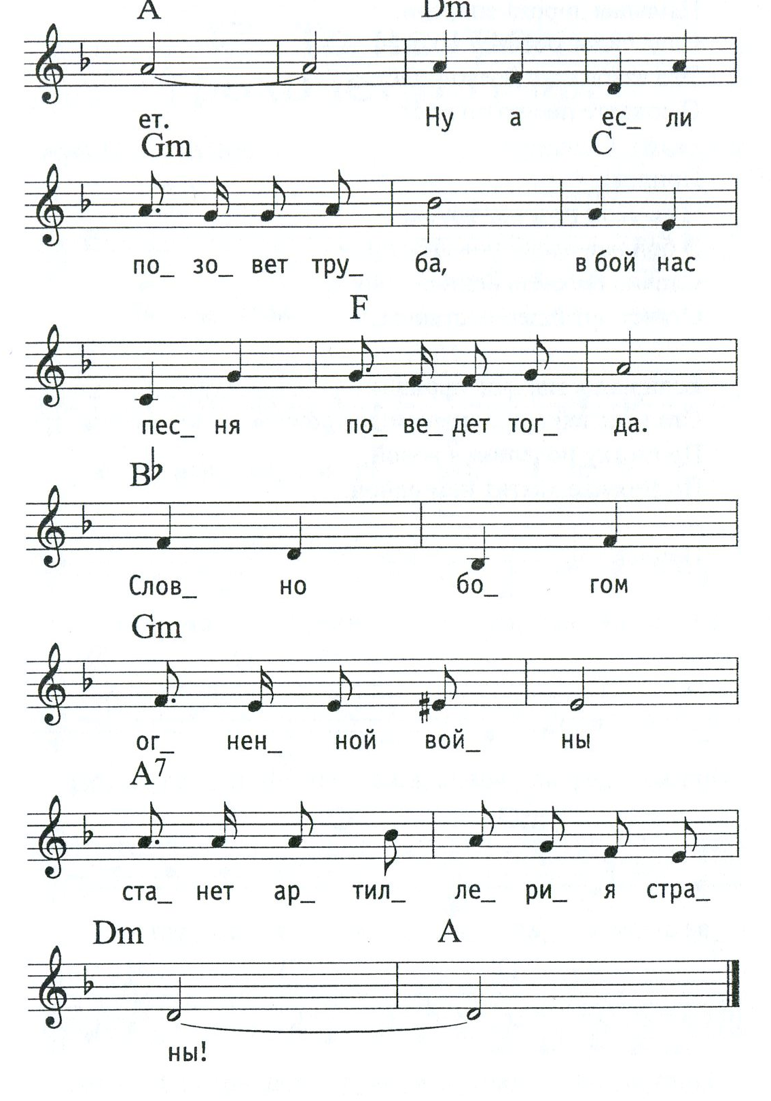

ТО НЕ ГРОМ ГРОХОЧЕТ В ТУЧАХ
Слова С.Васильева
Музыка А.Новикова

То не гром грохочет в тучах,
И не молнии горят.
Это голосом могучим
Наши пушки говорят.

Припев:
Не трогай, враг, земли родной,
Страну труда не тронь!
Святая месть ведет на бой!
Прицел верней! Огонь! Огонь! Огонь!

Боевых ударов сила
Нас прославила давно
У подножья Измаила,
На холмах Бородино.

Припев.

Наши прадеды и деды
Завещали нам в бою
Насмерть биться до победы,
За Россию за свою.

Припев.

Танкам верная подмога,
Пехотинцам друг и брат,
Пробивает путь-дорогу
Дальнобойный наш снаряд.

Припев.

Для советской крепкой стали
Нет заслонов и преград:
Это снова доказали
Ленинград и Сталинград!

Припев.

ТО НЕ ГРОМ ГРОХОЧЕТ В ТУЧАХ
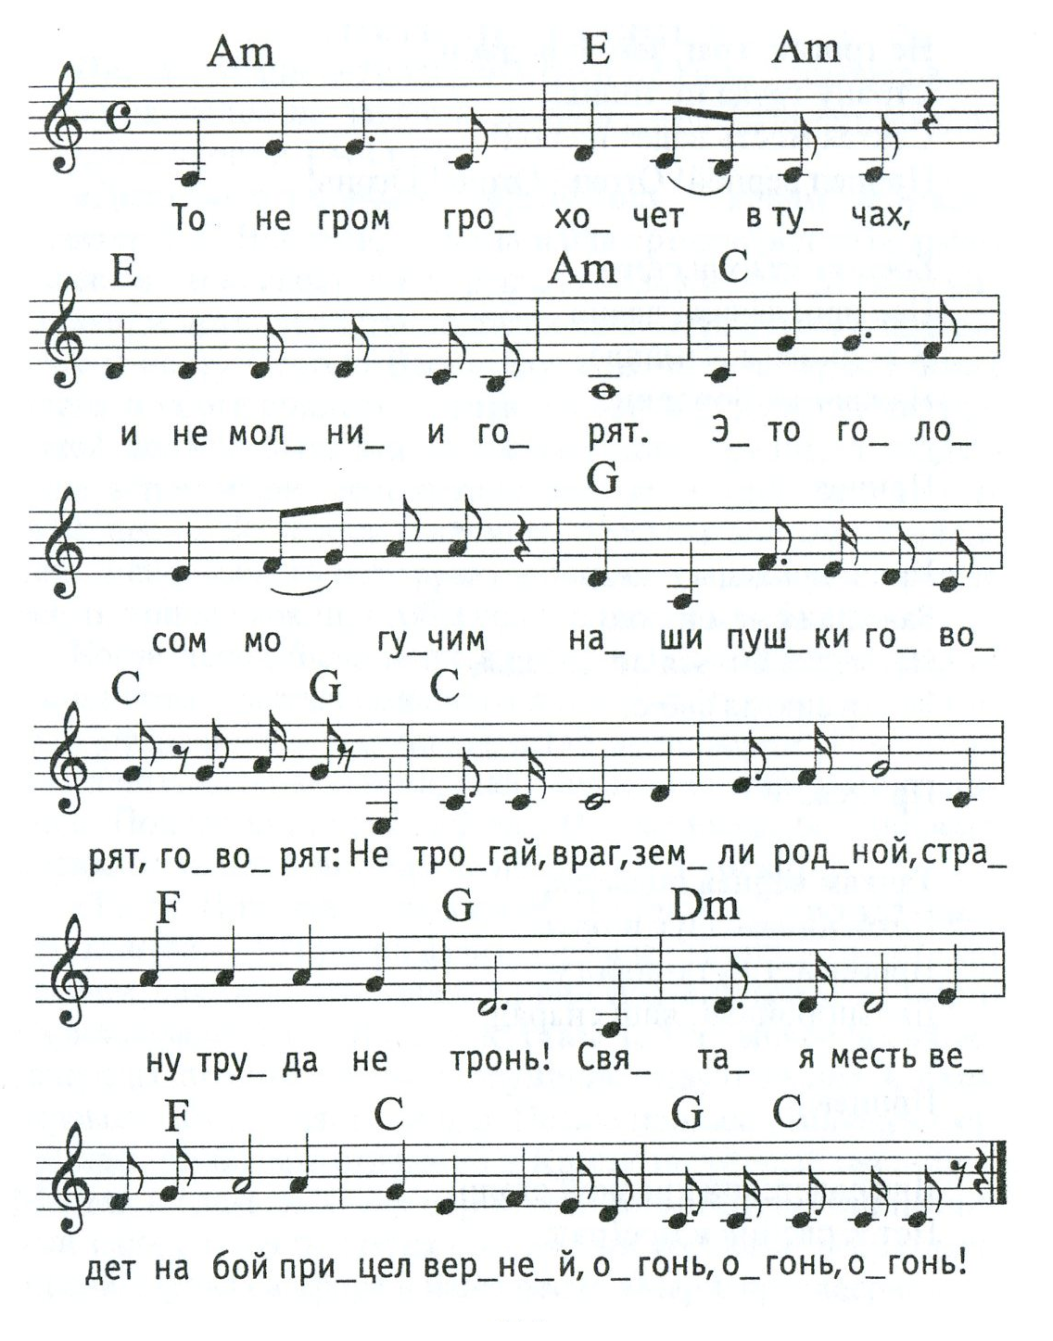

ГВАРДЕЙСКИЕ РАКЕТЫ
Слова М.Андронова
Музыка Дм.Покрасса

Гвардейские ракеты
Прописаны в полку.
Дежурные ракеты
Всё время начеку.
Берег, небо над горами
Видим ясно на экране.
Море плещет, нас к себе зовёт оно,
Но…

Припев:
Гром гремит – вдаль пошла
Грозная красавица.
Цель накроем в небе мы –
Только пусть появится.
Так в полку день за днём
Наш расчёт передовой
Свои победы множит
В учёбе боевой!

Гвардейские ракеты
Любой квадрат найдут,
Дежурные ракеты
Солдат не подведут.
Грозной силой реактивной
Мы владеем коллективно.
Ночь настала, дети спят уже давно,
Но…
Припев.

Гвардейские ракеты
Прописаны в полку.
Дежурные ракеты
Всё время начеку.
Все мы заняты делами,
И недаром служат с нами
Мастерство и наша верность заодно,
Но…
Припев.

ГВАРДЕЙСКИЕ РАКЕТЫ
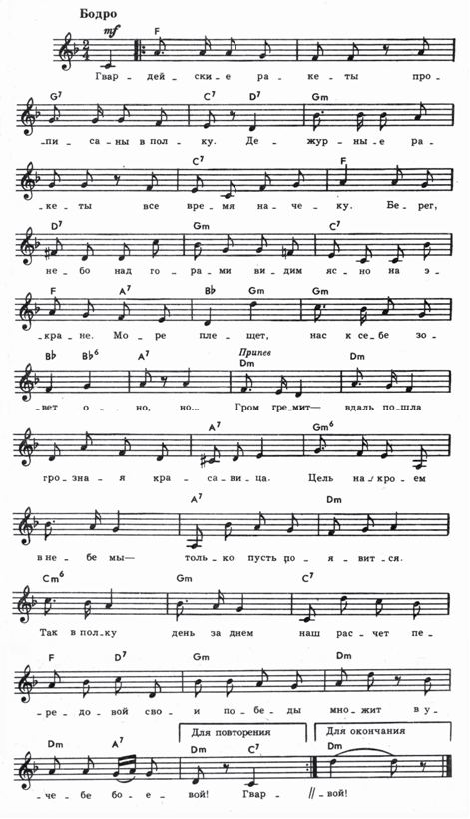
МАРШ РАКЕТЧИКОВ
Слова В.Фёдорова
Музыка В.Гомоляки

Мы, как лётчики, как лётчики, крылаты,
Хоть и не летаем в облаках.
Мы ракетчики, ракетчики-солдаты,
Мы стоим при небе на часах.

Припев:
Твёрже шаг.
Слушай, враг,
Страшись ответа грозного.
Нам по велению страны
Ключи от неба вручены,
Ключи от неба звёздного.

Мирным людям мы вовек не угрожали,
У самих богатая земля.
Наши матери нам строго наказали:
«Берегите небо от врага».

Припев.

По орбите мчит любимая планета
В голубом и розовом цвету.
Наша умная и меткая ракета
Бережёт земную красоту.

Припев.

МАРШ РАКЕТЧИКОВ
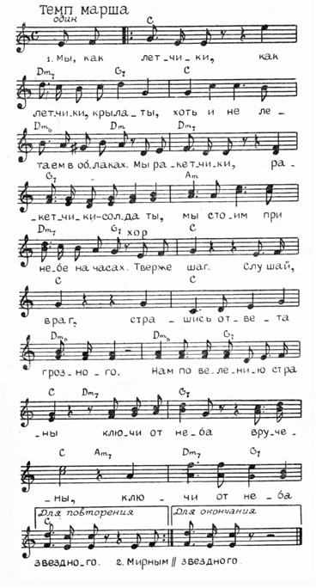

Литература:
1. «Солдатские строевые песни» Песенник, 2013.
2. «Сердце солдата»: Песенник, 1978.
3. «Любимые солдатские песни»: Песенник, 1968.

Содержание

Стихотворения:
Юрий Разумовский…………………………………………………………………….
Артиллерия бьет…………………………………………………………………………
Роберт Рождественский………………………………………………………………..
Баллада о зенитчицах……………………………………………………………………
Сергей Васильев………………………………………………………………………..
Снаряд…………………………………………………………………………………….
Николай Мартынов……………………………………………………………………
У ракет……………………………………………………………………………………
Юрий Яковлев………………………………………………………………………….
На полигоне………………………………………………………………………………
Владимир Костин………………………………………………………………………
Артиллерист……………………………………………………………………………...
Анатолий Рыбочкин…………………………………………………………………...
Перекур…………………………………………………………………………………...

Песни:…………………………………………………………………………………….
Зенитчики Отчизну берегут…………………………………………………………..
Слова и музыка неизвестного автора…………………………………………………..
Песня артиллеристов…………………………………………………………………..
Слова В.Гусева, музыка Т.Хренникова………………………………………………...
Артиллерия……………………………………………………………………………...
Слова и музыка неизвестного автора…………………………………………………..
Артиллерия страны……………………………………………………………………
Слова и музыка неизвестного автора…………………………………………………..
То не гром грохочет туча……………………………………………………………...
Слова С.Васильева, музыка А.Новикова……………………………………………….
Гвардейские ракеты……………………………………………………………………
Слова М.Андронова, музыка Дм.Покрасса…………………………………………….
Марш ракетчиков………………………………………………………………………
Слова В.Фёдорова, музыка В.Гомоляки………………………………………………..

